**Публичный отчет «Реабилитация и мы»**

**Тейковской МО ВОС за 2021 год**

Тейковская местная организация Всероссийского общества слепых (Тейковская МО ВОС) является филиалом Ивановской региональной организации ВОС и расположена по адресу: Ивановская область, город Тейково, улица Ульяновская, дом 4, тел: (8 49343) 2-26-40.

Вся деятельность организации направлена на защиту прав и интересов инвалидов по зрению, на оказание содействия инвалидам по зрению в социальной поддержке, на  реабилитацию, интеграцию инвалидов по зрению в общество, обеспечение инвалидам по зрению равных возможностей.

В своей работе организация руководствуется Уставом ВОС, федеральными законами, нормативными документами, постановлениями и руководящими письмами ВОС.

Председатель Тейковской местной организации ВОС избрана членом Общественного совета г.о. Тейково, также входит в комиссию по городской комфортной среде.

Организация объединяет 3 района: Тейковский, Гав-Посадский и Ильинский.

На 1 января 2022 года на учете в организации состоит 187 человек, из них проживают в Тейково 98 человек.

В местной организации ведет свою работу постоянно действующий руководящий орган – бюро, которое состоит из 5 человек.

При бюро созданы и работают 4 общественные комиссии: социально-бытовая, культурно-массовая, комиссия по реабилитации и контрольно-ревизионная комиссия.

Бюро свою работу проводило по планам, которые составлялись ежемесячно и утверждались на заседаниях бюро. За отчетный период было проведено 12 заседаний, было  рассмотрено 100 вопросов.

В 2021 году было организовано и проведено 4 информационных встречи: с главой городского округа Тейково Семеновой Светланой Анатольевной, депутатом Городской  думы Нагаревым Владимиром Юрьевичем (2 встречи), с представителем ПФ Тихоновой Верой Аркадьевной.

Также в течение 2021 года осуществлялась связь организации с органами СМИ. Было опубликовано 5 заметок в местной газете «Наше время» о жизнедеятельности организации, были 4 радиопередачи. Участвовали в прямом эфире «Вечерний разговор». О некоторых проведенных мероприятиях информация размещалась на сайте Администрации города Тейково на нашей странице.

Деятельность организации в основном направлена на заботу об инвалидах по зрению. В центре внимания всегда находятся вопросы реабилитации.

Но эту работу без государственной поддержки проводить не представляется возможным. Каждый год мы подаем социальный проект для участия в конкурсе, проводимом Администрацией города Тейково для некоммерческих организаций. В 2021 году по социальному проекту  получили финансовую поддержку в размере 55000 рублей.

По вопросам, связанных с уставными целями и задачами ВОС, бюро местной организации тесно сотрудничает и взаимодействует с отделами социальной защиты, социального страхования, с отделением пенсионного фонда. Представители этих организаций бывают у нас с выступлениями, отвечают на вопросы членов ВОС, дают подробные разъяснения.

В течение 2021 года проводилась работа по вовлечению инвалидов по зрению в члены ВОС. Местная организация проводит с инвалидами по зрению беседы, встречи, рассказывает о деятельности общества слепых, о его уставе, о возможностях направления в Волоколамский центр реабилитации слепых на курсы по профессиональной и элементарной реабилитации.

В организации имеются в уголке реабилитации тифлоприборы, с которыми знакомятся новые члены ВОС. Тифлоприборы простые, они предназначены для помощи в быту. Для инвалидов по зрению 1 группы  в 2021 году в рамках социального проекта были приобретены часы-будильники с речевым выходом.

Одним из направлений в работе организации является социально-бытовая работа.

В организации состоят на учете 34 одиноких инвалида по зрению, 2 семьи из 2-х инвалидов по зрению, 4 семьи инвалидов разных категорий, к 12 нуждающимся инвалидам прикреплены соцработники, 24 инвалида детства по зрению.

Также в организации состоят на учете 8 ветеранов ВОС. Эти люди много лет отработали на предприятиях и в системе ВОС, принимали активное участие в жизни организации. Им организация уделяет особое внимание. В 2021 году посетили ветеранов ВОС на дому и вручили сладкие подарки.

Все члены ВОС получают поздравительные открытки ко дню рождения.

В организации проводились реабилитационные мероприятия средствами культуры, искусства и спорта.

В связи с пандемией по covid-19 за отчетный период часть социокультурных реабилитационных мероприятий не состоялась, частично мероприятия были проведены в online формате.

За отчетный период были проведены: 4 дня Восовца, турнир по шашкам. Также провели  интеллектуальную игру «Что? Где? Когда?», посвященную Дню Победы. Была проведена экскурсия в город Ярославль и онлайн-экскурсия по городам «Золотого кольца» России , посвященная 50-летию его образования.

В 2021 году проводились мероприятия, посвященные Международному женскому дню, Дню Победы, Дню России, Дню знаний,  Международному дню пожилого человека, Международному дню белой трости, Международному дню инвалидов.

Ежеквартально выпускалась стенгазета, где освещалась жизнедеятельность нашей организации. Всего было выпущено 4 номера стенгазеты.

Члены ВОС в 2021 году приняли участие в мероприятиях, проводимых Ивановской региональной организацией. Это интеллектуальная игра «Что? Где? Когда?», посвященная Дню Победы, вокальный конкурс «Эстрадный калейдоскоп» (заняли третье место),  участвовали в онлайн играх: «И это все о ней», «Ивановский край, земля моя родная», «Великие люди и открытия», «Новогодний серпантин». По результатам онлайн-игр наша организация заняла третье место. Также участвовали в областных спортивных мероприятиях: соревнования по армрестлингу и гирям, шахматам, шашкам, во всех них заняли третьи места.

Были организованы две экскурсии в города Плес-Кинешма и Иваново в рамках проекта «По родному краю. Социальный туризм для незрячих», поддержанного Фондом Президентских грантов, выигранного областной организацией ВОС.

Также один член ВОС принял участие в дистанционном Всероссийском фестивале «Марья искусница» и один член ВОС в областном дистанционном фестивале «По зову сердца».

Члены нашей организации приняли участие в городском шахматно-шашечном турнире, в обучающем семинаре «Здоровье и безопасность старшего поколения» и других.

Хочется поблагодарить членов ВОС, которые принимали активное участие в жизни организации, а также участвовали в областных мероприятиях.

В 2021 году была привлечена благотворительная помощь от разных организаций  денежных средств  на сумму 25780 рублей и натуральной помощью на сумму 30600 рублей.

Спонсорская помощь расходовалась на уставную деятельность организации, на проведение реабилитационных мероприятий для инвалидов по зрению, на подписку для членов ВОС на журналы, издаваемые Центральным Правлением ВОС. Это журнал «Наша жизнь» и говорящий журнал «Диалог». Малоимущим инвалидам оказывалась материальная помощь на лечение и детям-инвалидам и детям у инвалидов по зрению к новому учебному году.

В 2021 году контрольно-ревизионная комиссия провела 4 ревизии.

В заключение хочется отметить, что несмотря на сложившуюся обстановку в связи с пандемией, Тейковская местная организация продолжает свою работу.

Хочется поблагодарить всех неравнодушных людей, которые помогают нашей организации. Спасибо!

[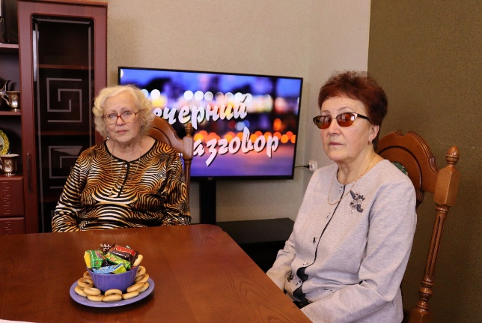](https://городтейково.рф/tinybrowser/fulls/images/news/2022/7/vech.razgovor_-_kopiya.jpg)  [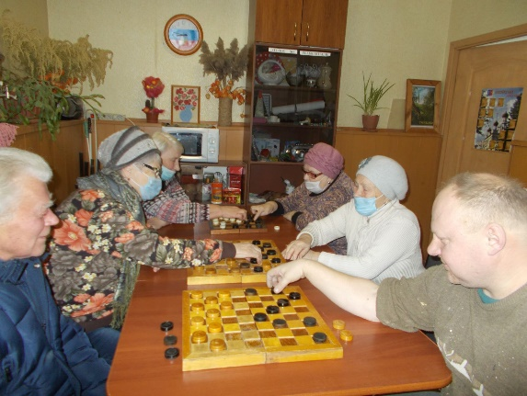](https://городтейково.рф/tinybrowser/fulls/images/news/2022/7/turnir_po_shashkam_v_organizacii_-_kopiya.jpg)

[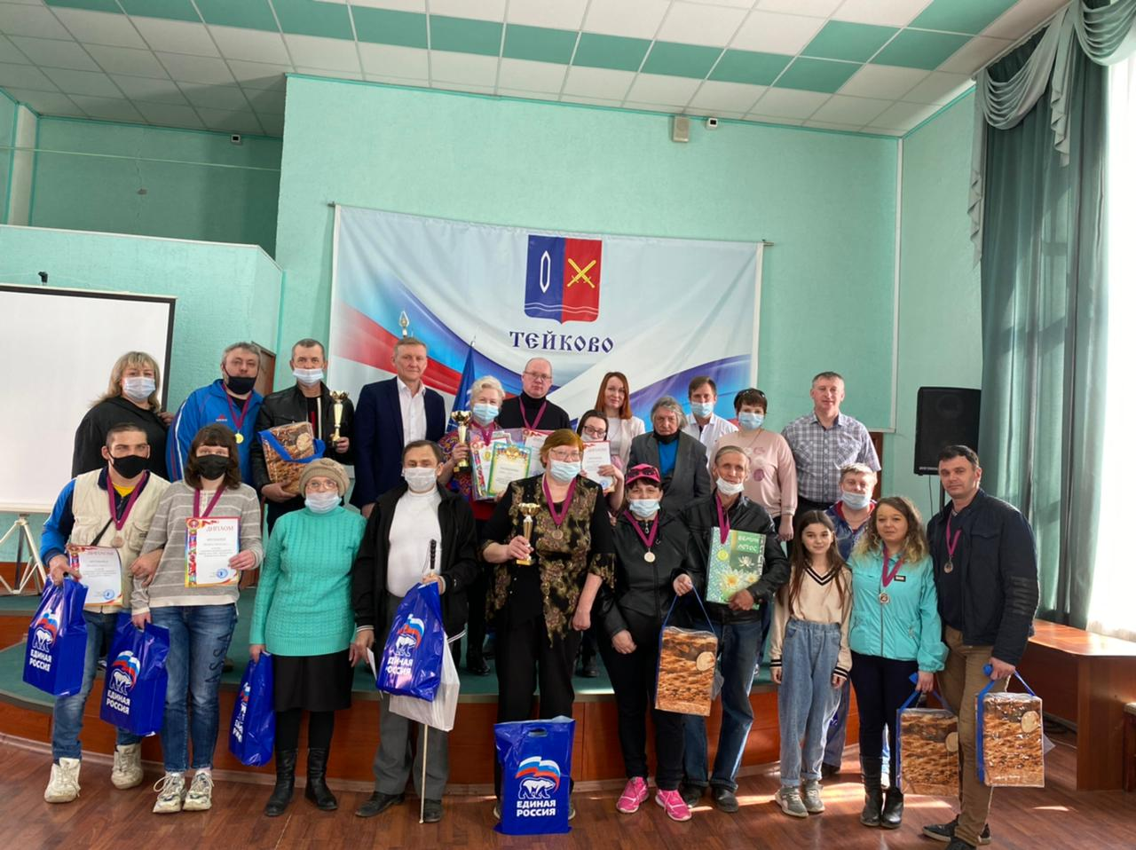](https://городтейково.рф/tinybrowser/fulls/images/news/2022/7/gor.mer.po__shashkam_-_kopiya.jpg)

[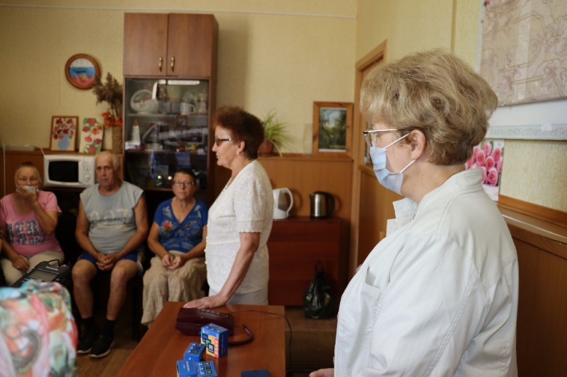](https://городтейково.рф/tinybrowser/fulls/images/news/2022/7/tiflopribory_-_kopiya.jpg)  [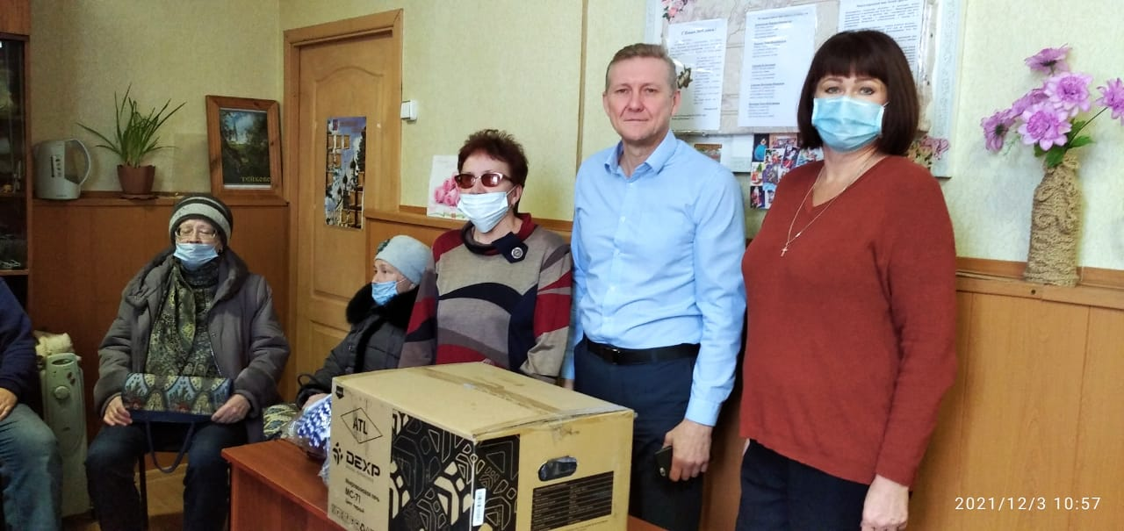](https://городтейково.рф/tinybrowser/fulls/images/news/2022/7/den-_bel.trosti_-_kopiya.jpg)

[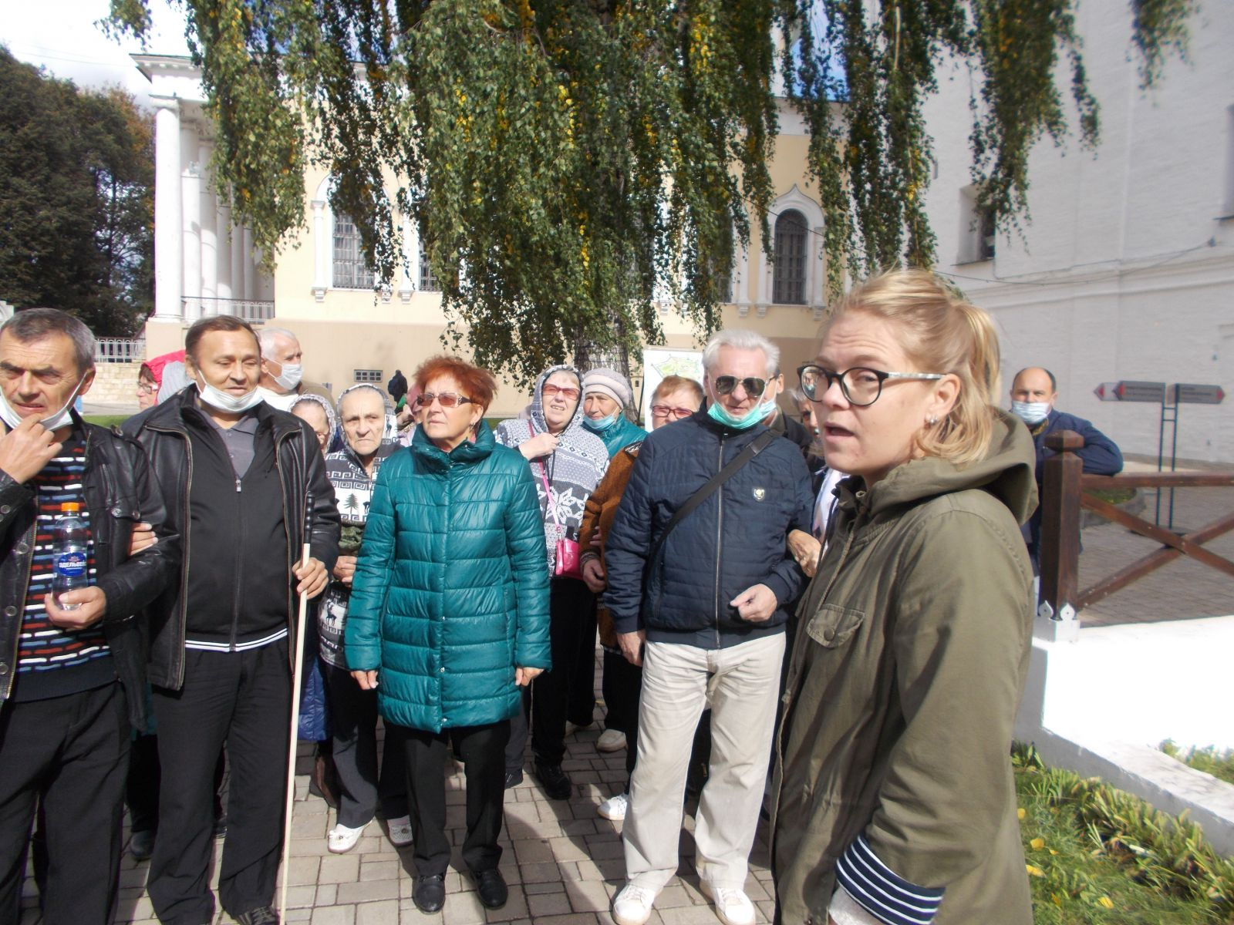](https://городтейково.рф/tinybrowser/fulls/images/news/2022/7/ekskursiya_v_yaroslavl.jpg)

[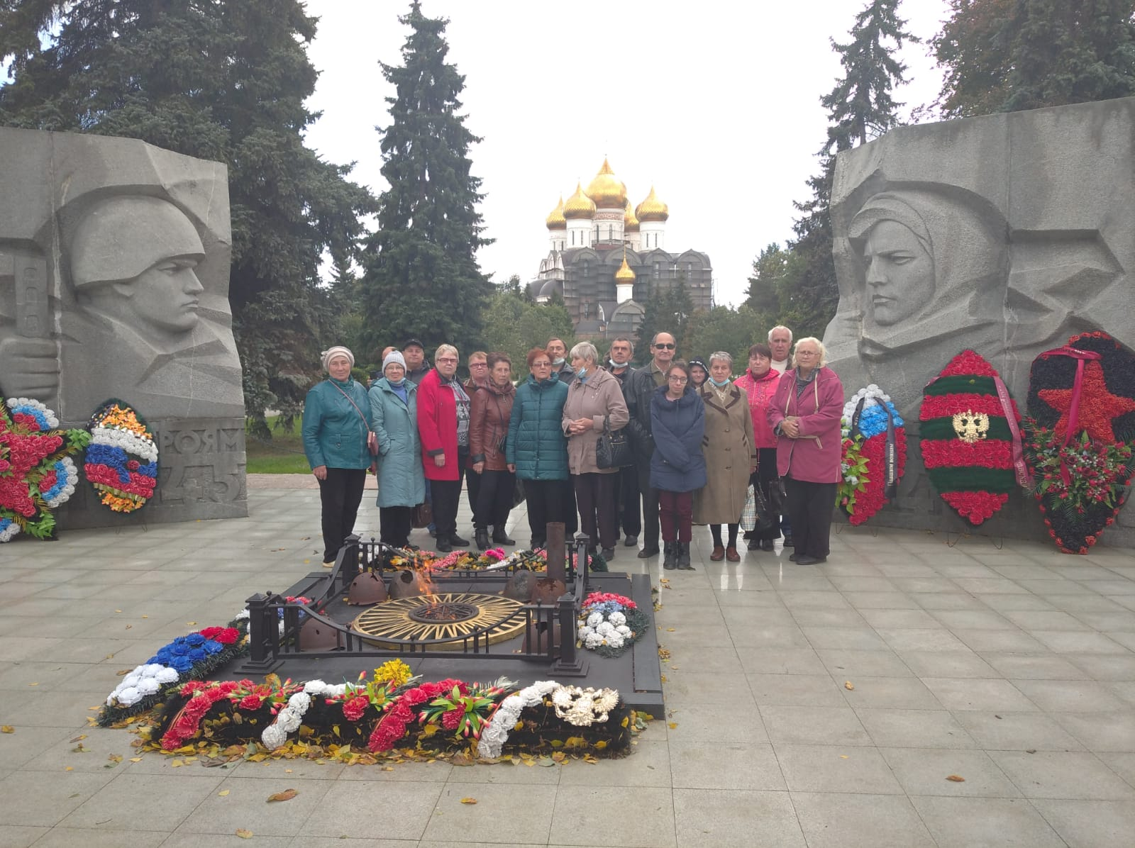](https://городтейково.рф/tinybrowser/fulls/images/news/2022/7/yaroslavl-_u_vechnogo_ognya.jpg)